2007年8月3日例会報告
[社会奉仕委員会]
2007-08年度の社会奉仕委員会―活動第4弾
ジュニアボランティアスクール「竜成園交流会」―参加報告

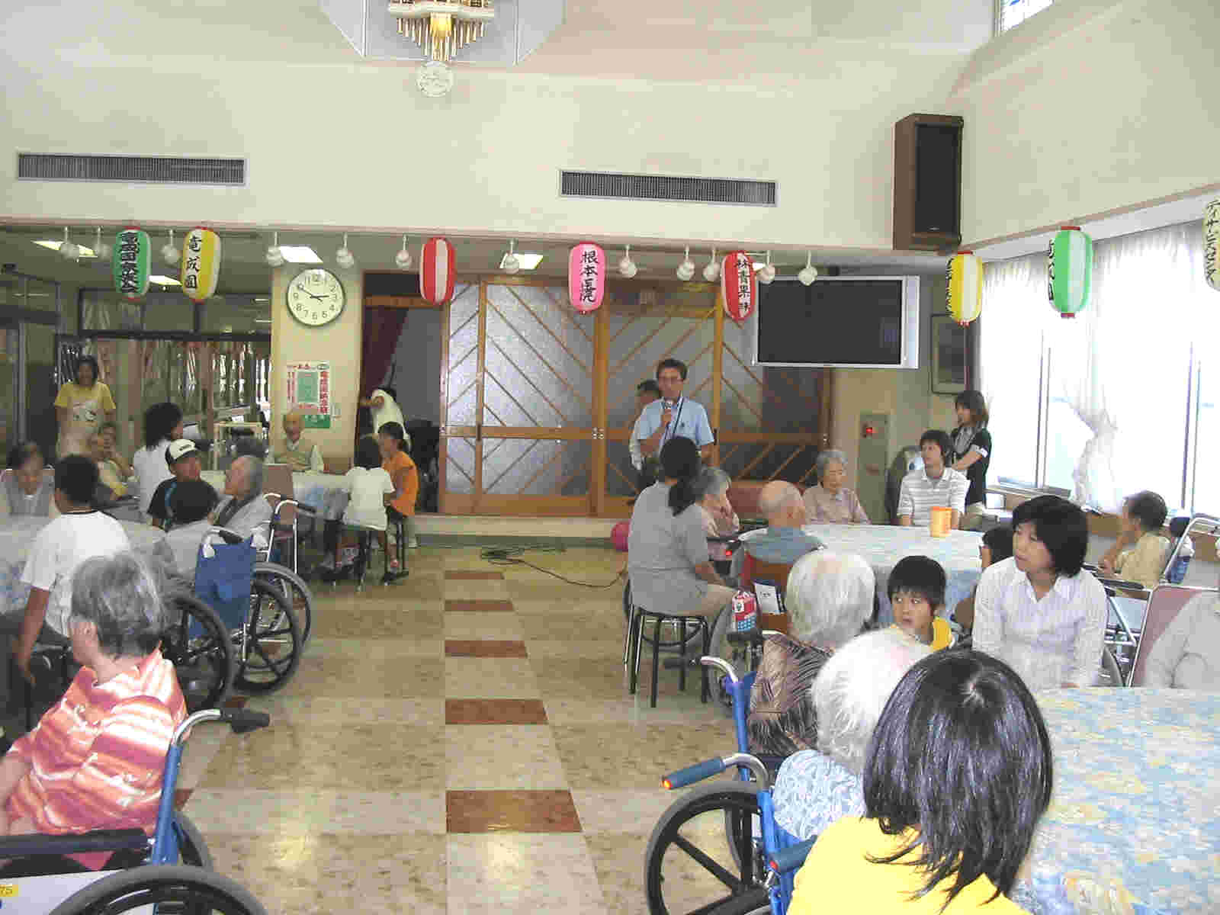
日 時 平成19年8月1日(水) PM 13：00～16：00予定
場 所 特別養護老人ホーム 竜成園
内 容
13：15 集合・受付
13：20 スケジュールガイダンス
13：50 部屋の飾り作り・装飾（ジュニアボランティアの皆さん）
お年寄りをお迎えするお部屋をジュニアボランティアの子供たちが一生懸命にお飾りしてくれました。子供たち同志のふれ愛と共同作業の重要さを感じ取ってくれたと思います。 社協・篠塚氏の開会宣言
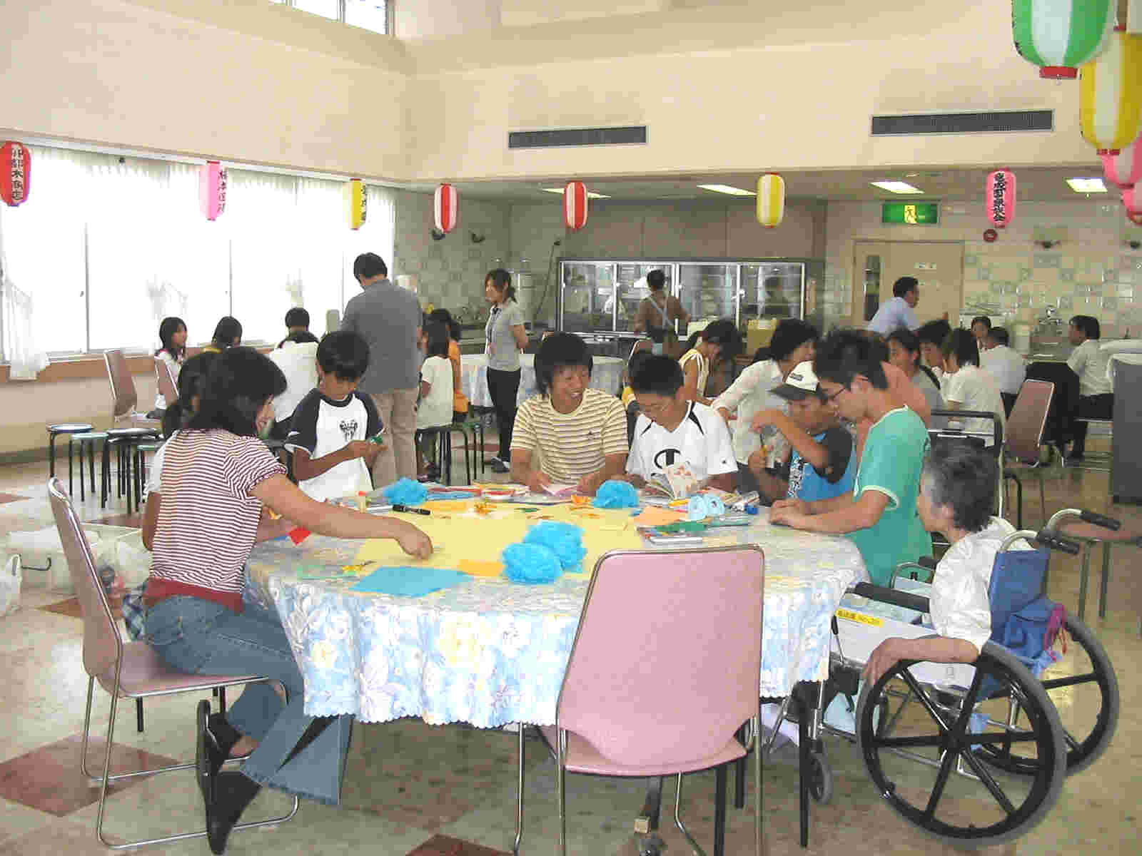
14：30 交流会開始・・・竜成園でご面倒を見て下さっている職員の方々によって、おじいちゃんやおばあちゃん達が、交流会場に集まって来ました。おばあちゃんの方が多いかな？
龍ヶ崎市社会福祉協議会の篠塚係長の司会で交流会がスタートしました。私たち龍ヶ崎中央ロータリークラブのご紹介を頂き、川北会員から皆さんへ励ましのメッセージが贈られました。続いて、竜成園施設長の根本様よりご挨拶を頂きました。ジュニアボランティアの皆さんが前に出て、一人一人自己紹介をしてお年寄りとお友達になりたいと言いました。
14：50 ふれあいタイムの時間になりました。ここからの進行はプロの登場です。 お年寄りをお迎えする会場作り
竜成園の黒川さんが、簡単な福祉体操を紹介してくれました。簡単なようで結構難しいんですよね？・・・左の手は鼻・右の手は左の耳、そおれで反対だよ、じゃんけんゲーム、・・・どのゲームにも工夫がなされているんだ！
15：20 レクリエーション＆会食 ここら辺からスタート時間は不正確。5つに分かれたテーブルに、お年寄りと間に入れて頂いたJrボランティア、お手伝いの方々、全員で軽いボールや風船を使って遊び（ボール遊び）、疲れたところで会食タイムに入った。龍ヶ崎中央ロータリークラブから差入れされたケーキを頂きながら語り合った。
15：40 反省会・・・ジュニアボランティア全員で、今日の竜成園慰問について、感じたことを述べ合いました。
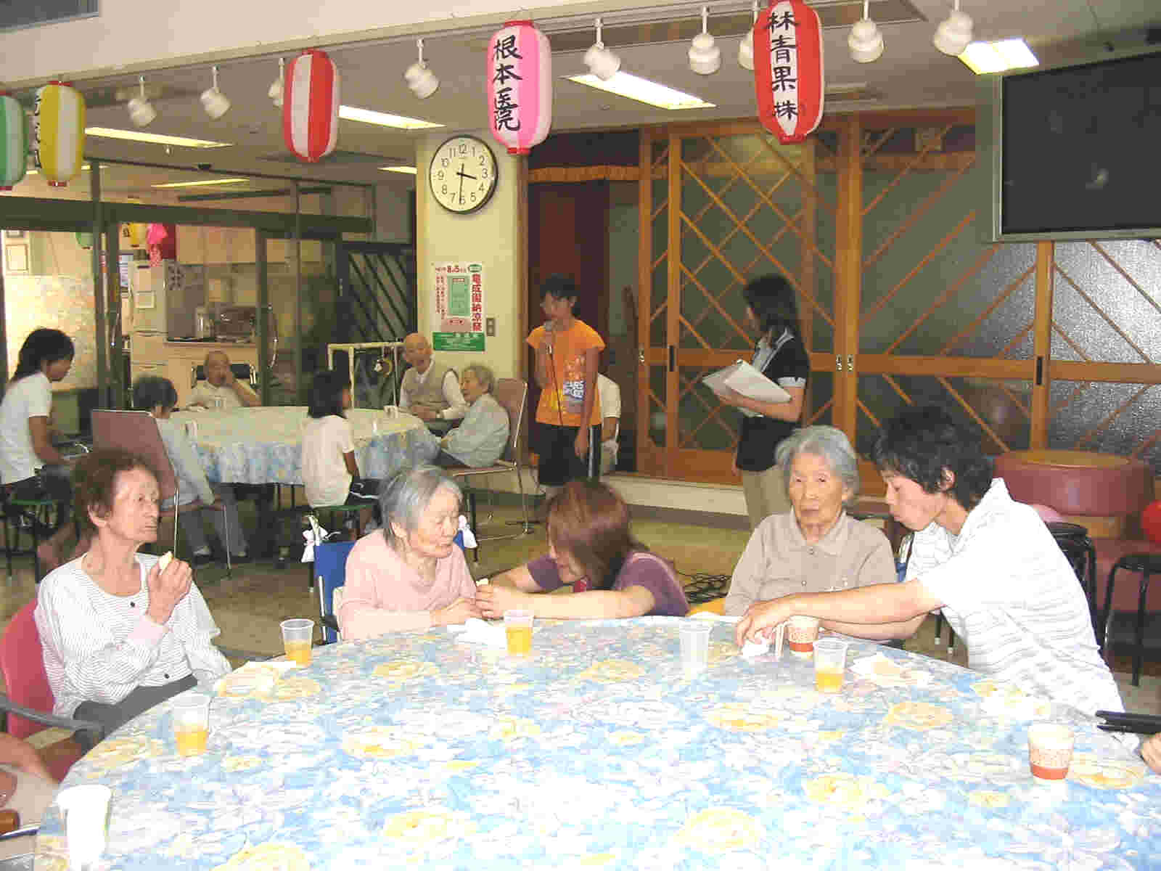
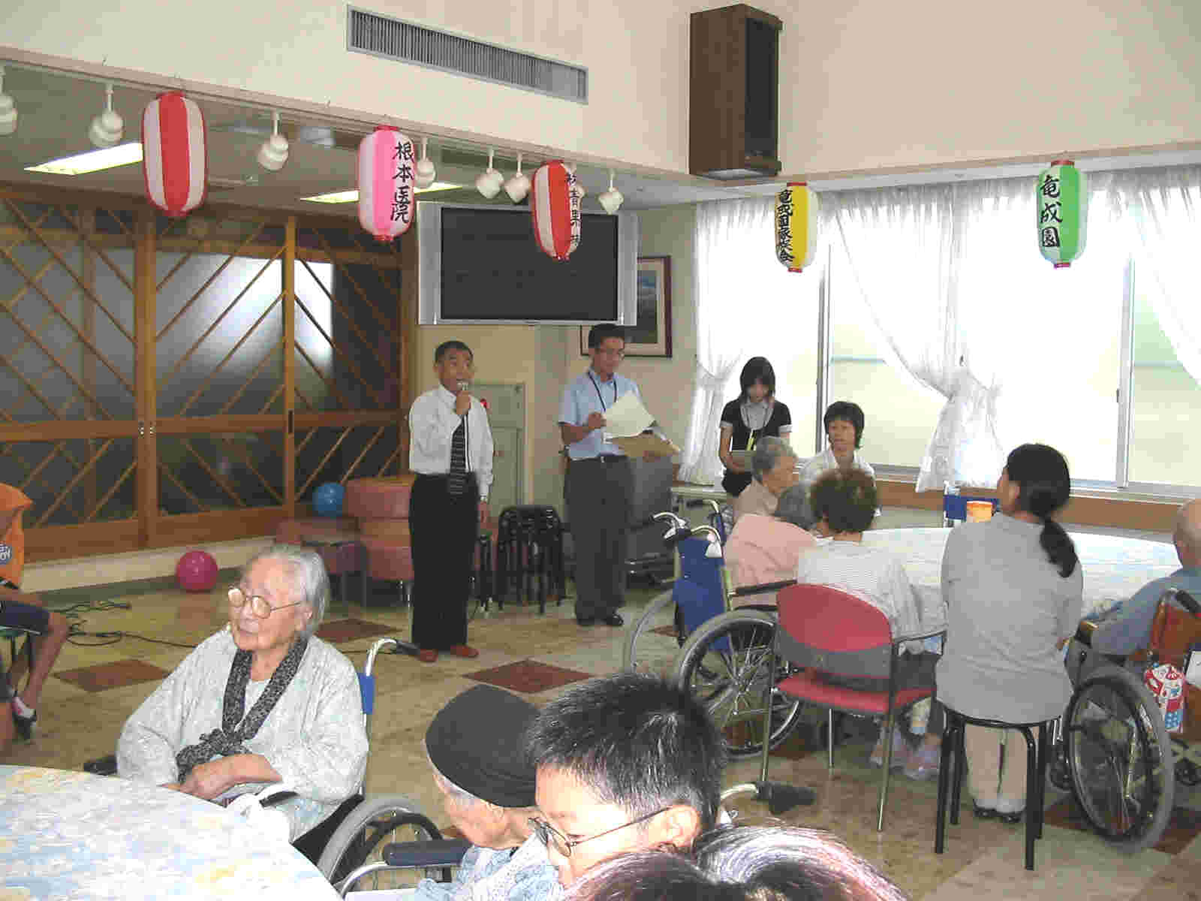
16：00 終了・解散
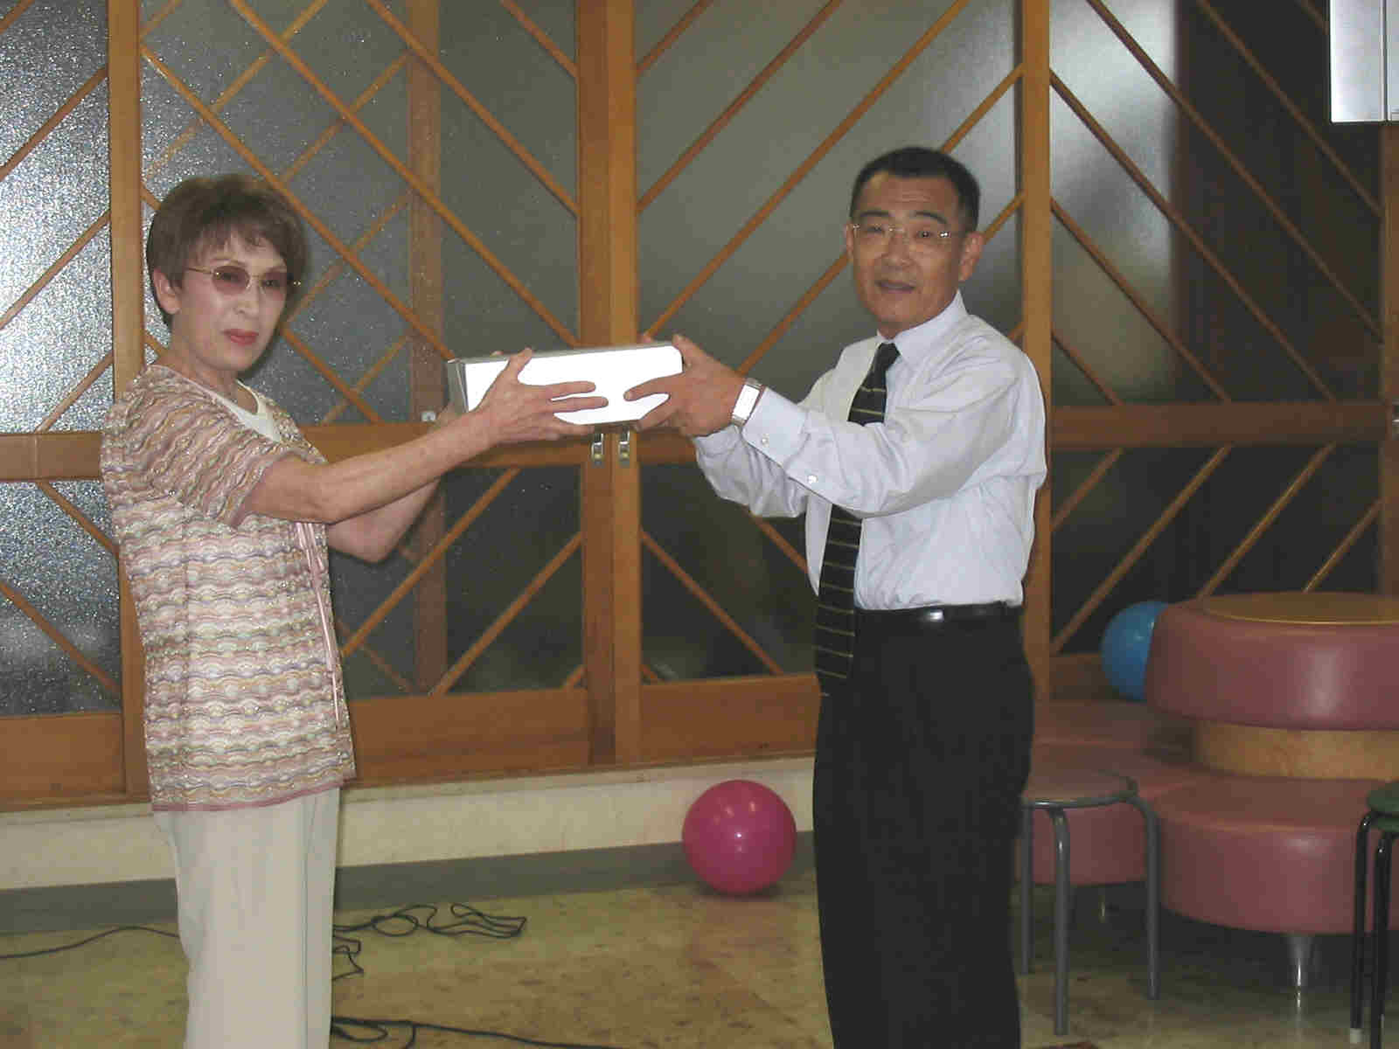
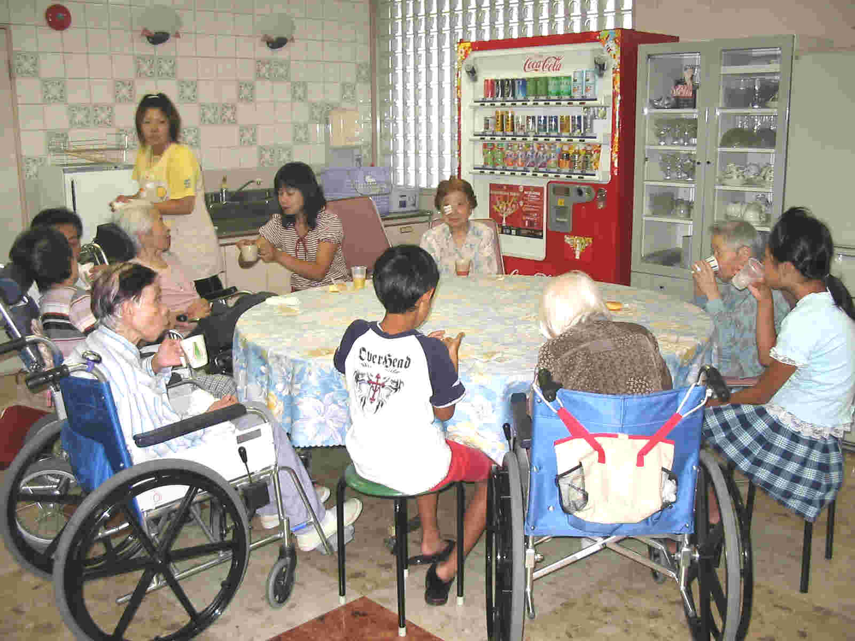
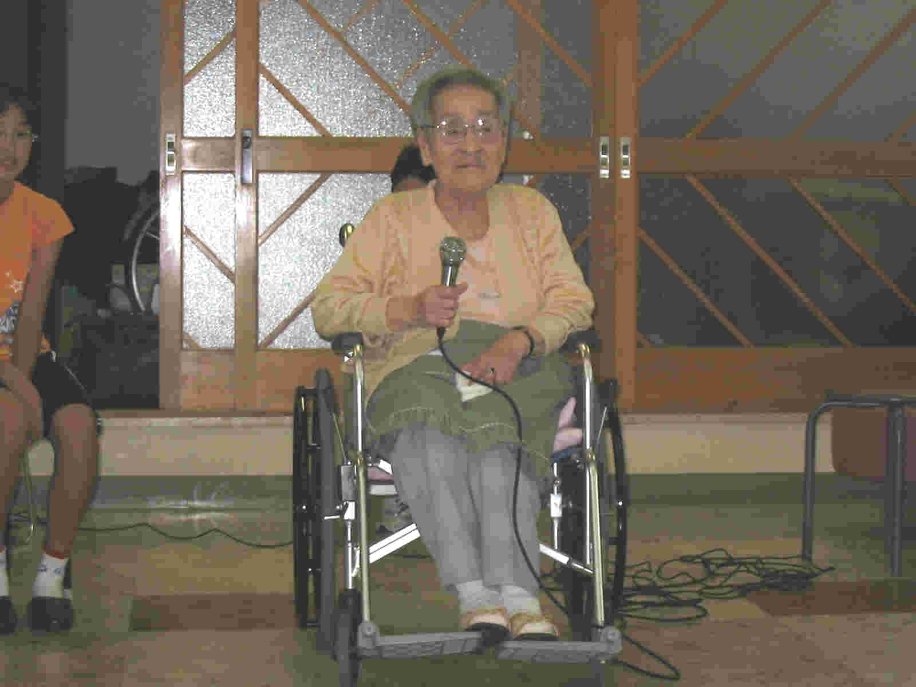
竜成園への手土産贈呈 ジュニアボランティア代表あいさつ 中央RC・川北氏励ましのことば
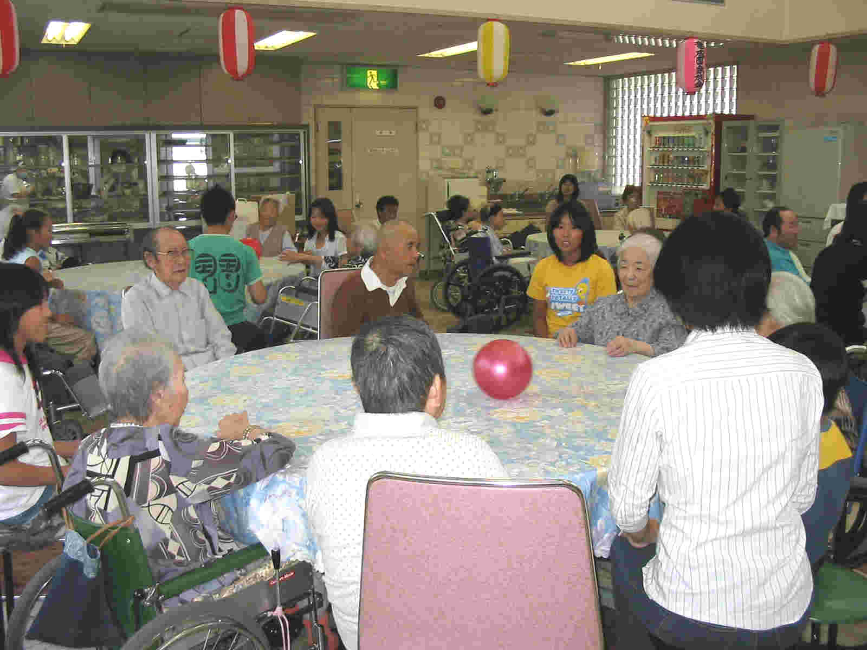
ゲームを楽しむ皆さん 会食で語り合う 竜成園代表のお礼のことば
編集後記 多くのジュニアに参加して頂き、お年寄りも楽しそうでしたよ！元気に夏を乗り切ろうな！！ではまた。 [山口]

